Міністерство освіти і науки України
Національний технічний університет України
«Київський політехнічний інститут ім. Ігоря Сікорського»
Факультет інформатики та обчислювальної техніки
Кафедра обчислювальної техніки

ЛАБОРАТОРНА РОБОТА 6

з дисципліни «Компʼютерна схемотехніка»
на тему «ПРИСТРОЇ ДЛЯ ПЕРЕТВОРЕННЯ ЧИСЕЛ.
ТИПОВІ ВУЗЛИ КОМП’ЮТЕРА»
ВИКОНАВ:
студент ІІ курсу ФІОТ
групи ІО-43
Шепітко В.О.
Залікова №4318

ПЕРЕВІРИВ:
Нікольський Сергій Сергійович
Київ – 2026
Самостійна робота
Завдання за варіантом:
Варіант:4318₁₀=1000011011110₂
0 | 1 | 1 | 1 | 1 | 0
h6 | h5 | h4 | h3 | h2 | h1

Номер варіанту  h2,h4,h1 | Розрядність суматора
110 | 7
Завдання:

1. Розробіть багаторозрядний суматор.
2. Для подавання вхідних значень, перевірки та тестування пристрою створити спеціальний «Тest-bench» рівень коду проекту, що складається з генератору вхідних параметрів «Stimulus» та базової моделі «Reference model» -створеної за допомогою відповідної математичної функції.
3. Виконайте компіляцію і симуляцію проекта. Проаналізуйте результати моделювання. Розрядність суматора та номер варіанта обрати за номером варіантом.
4. Зробіть загальні висновки.

Виконання завдання:

1) Створення проекту з назвою lab6_ Shepitko та Verilog файлів
-lab6_ Shepitko _sum.v
- lab6_ Shepitko _ref.v
- lab6_ Shepitko _testbench.v
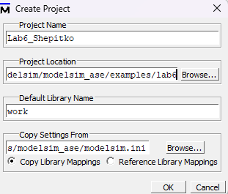
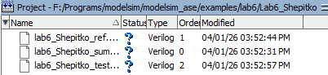
2) Написання 5-розрядного суматора:
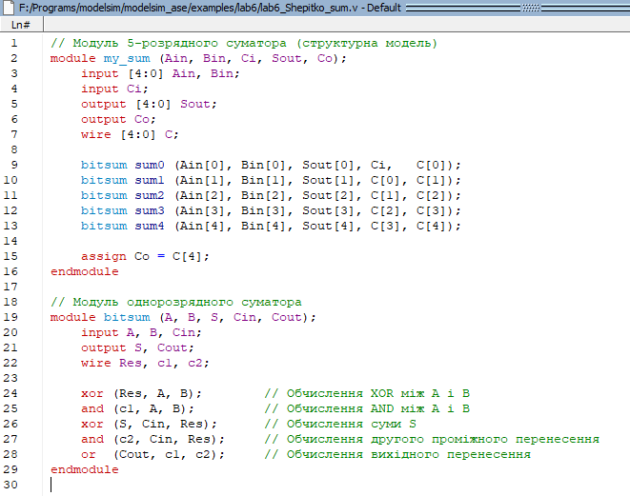
3) Напишемо вихідний файл стандартного суматора на поведінковому
рівні:
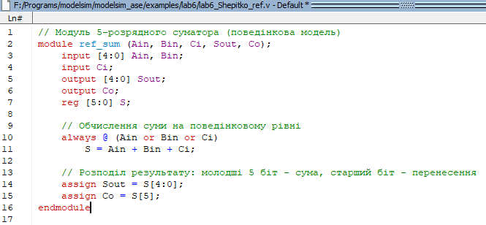
4) Напишемо тестовий файл для подачі вхідних сигналів та порівняння роботи двох модулів:
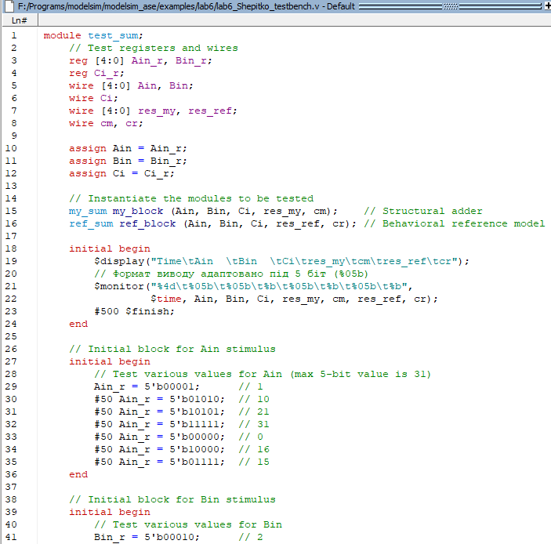
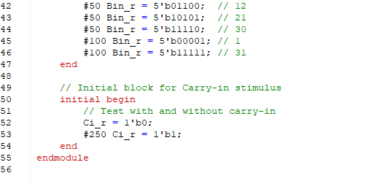
5) Скомпілюємо файли:
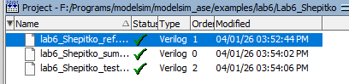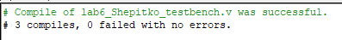
6) Запускаємо проект та симуляцію:
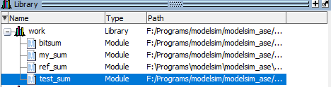
7) Зробимо вікно Object активним:
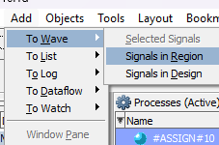
8) Часова діаграма:
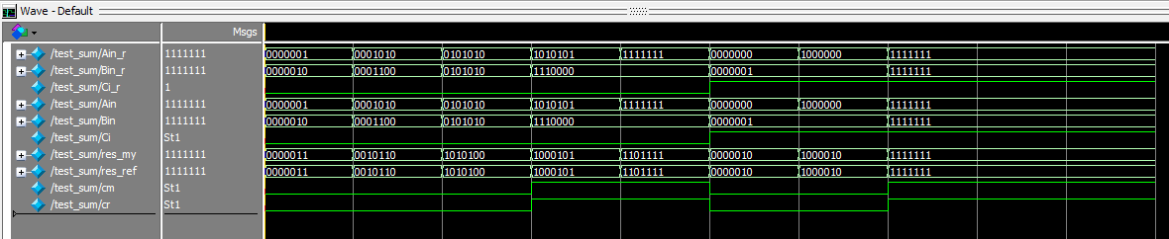
9) Для кращої наглядності виведемо результати додавання в консоль:
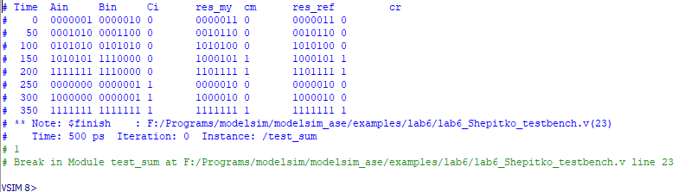
На скріншоті можна побачити, що відповіді правильні і збігаються між собою.
Висновок: Під час виконання самостійної роботи було вивчено принципи побудови компонентів комп’ютера на прикладі семирозрядного суматора. Було розроблено проєкт, що містить структурну модель пристрою та еталонну поведінкову модель (Reference model). Для перевірки їхньої роботи було створено testbench із генератором сигналів (Stimulus), за допомогою якого проведено моделювання. Результати засвідчили правильність роботи: при однакових вхідних значеннях обидві моделі формують однакові дані.

